**DECLARAÇÃO DE CONFLITO DE INTERESSE**

Nós, autores do manuscrito 'Nutrição mineral e adubação da batata-doce', declaramos que NÃO POSSUIMOS CONFLITO DE INTERESSE de ordem:

( x ) pessoal,

( x ) comercial,

( x ) acadêmico,

( x ) político,

( x ) financeiro no manuscrito,

( ) Nós declaramos, que as informações que justificam o conflito de interesse constam em arquivo anexado como “Documento Suplementar” na página da Revista Científica (ISSN 1984-5529).

Botucatu 03 de setembro de 2020



______________________________________________________________

Adalton Mazetti Fernandes

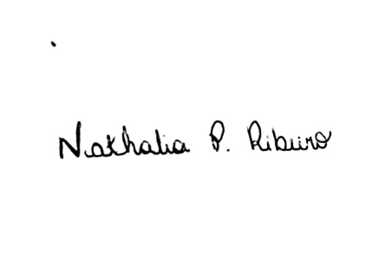

_______________________________________________________________

Nathalia Pereira Ribeiro

(Anexar este arquivo no momento da submissão do manuscrito, no sistema eletrônico da revista, como DOCUMENTO SUPLEMENTAR)